Název školy: Základní škola Chomutov, Písečná 5144
Název materiálu: VY_52_INOVACE_26_Jehličnaté_stromy_av1
Číslo projektu: CZ 1.07/1.4.00/21.3355
Autor: Mgr. Alena Vránová
Datum tvorby: 26. 02. 2012
Cílový ročník: 2. ročník
Vzdělávací oblast/obor/okruh: ČaJS
Klíčové slovo: borovice, jedle, modřín, smrk
Anotace: Žáci přiřazují názvy stromů k obrázkům a zjišťují, že i jehličnatý strom na podzim opadá.
Přiřaďte názvy stromů a zakroužkuj, který před zimou opadá:
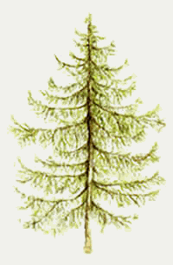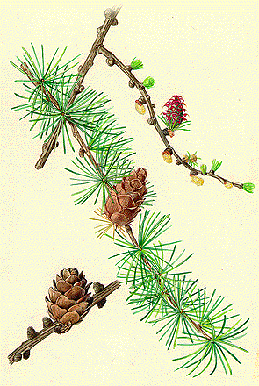 | 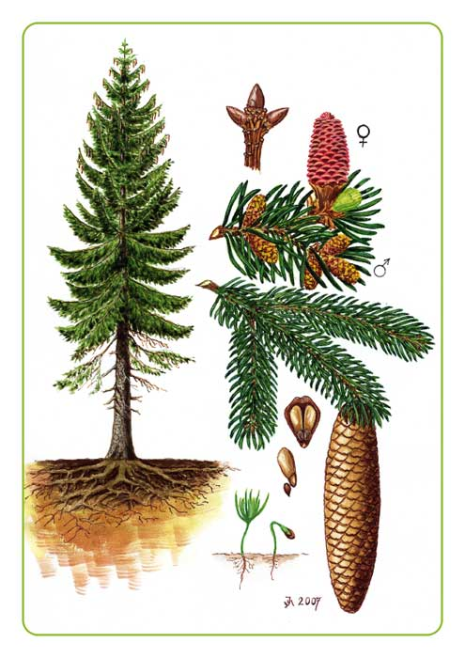
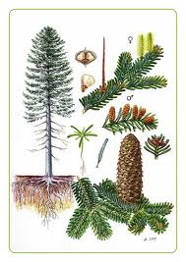 | 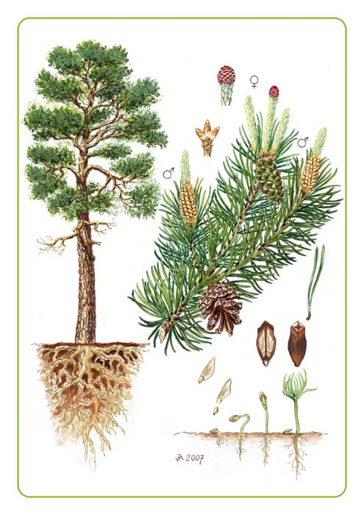

Borovice | Jedle
Smrk | Modřín
Zdroje:
Borovice - http://skolakov3a.sweb.cz/PRVOUKA/rostliny3/borovice.jpg
Smrk - http://skolakov3a.sweb.cz/PRVOUKA/rostliny3/smrk.jpg
Jedle - http://skolakov3a.sweb.cz/PRVOUKA/rostliny3/jedle.jpg
Modřín - http://www.2zskolin.cz/stromy/06/Image89.gif
Šiška modřínu - http://311.rodsovy.cz/Material/obrazky/modrinopadavy.bmp

